Функция createDelayFunction(func, delay) создает для функции, передаваемой в качестве аргумента, функцию обертку, которая вызовет целевую функцию с задержкой в мс, размер которой передается в качестве аргумента delay.

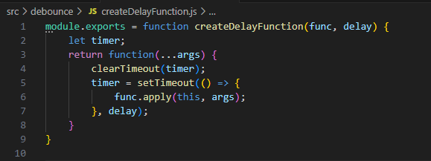

Рисунок 1

Модульные тесты проверяют корректность работы функции createDelayFunction для разных входных данных (рис. 2-3).

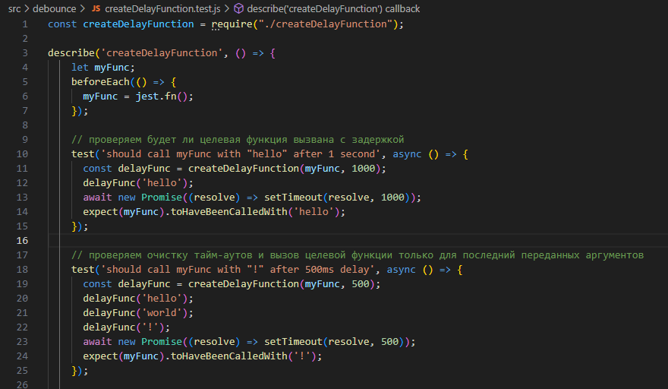

Рисунок 2

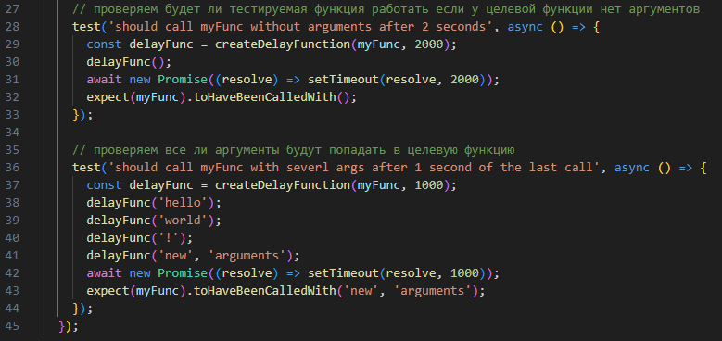

Рисунок 3

Тесты проверяют следующие сценарии:

1. should call with «hello» after 1 seconds: Проверяет, что целевая функция будет вызвана с задержкой в одну секунду.

2. should call with «!» after 0.5 seconds: Проверяет, что при нескольких вызовах функции-обертки во временных пределах задержки таймауты будут очищаться и обновляться, таким образом, что целевая функция будет вызвана только с аргументом(ами) переданными в последний вызов функции обертки.

3. should call myFunc without arguments after 2 seconds: Проверяет, что функция работает если отсутствуют аргументы передаваемые в обертку.

4. should call myFunc with several args after 1 second of the last call: Проверяет, что все аргументы будут попадать в целевую функцию

Функция getData() используется для получения и преобразования данных полученных с сервера при запросе. Получает массив пользователей в формате JSON с сервера и возвращает массив отсортированных id пользователей. Если сервер не работает обрабатывает ошибку и выбрасывает новую – «API is down». Если массив пользователей пуст, возвращает пустой массив.

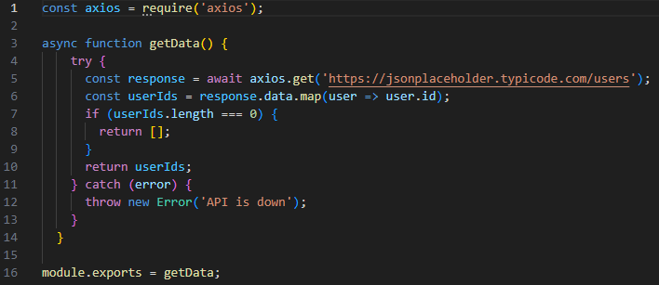

Рисунок 4

Модульные тесты проверяют корректность работы функции getData (рис. 5 - 7).

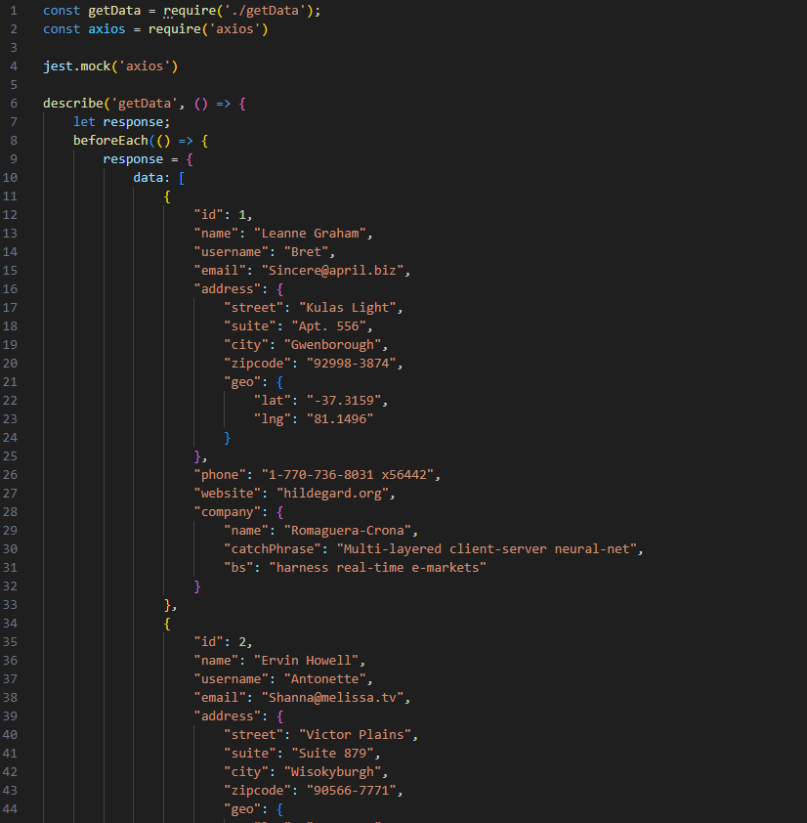

Рисунок 5

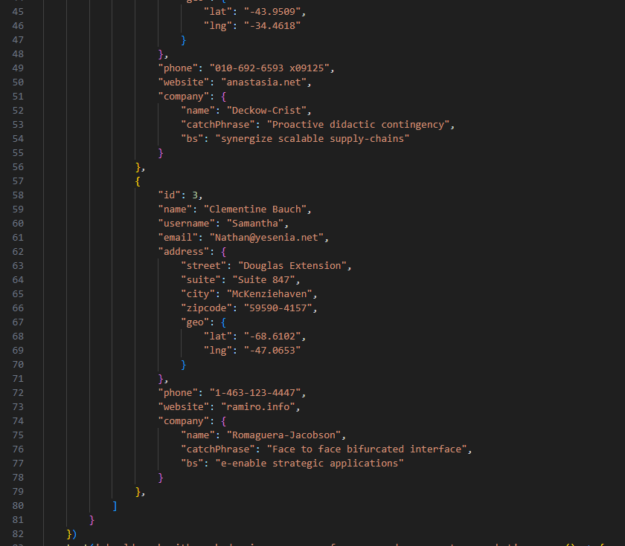

Рисунок 6

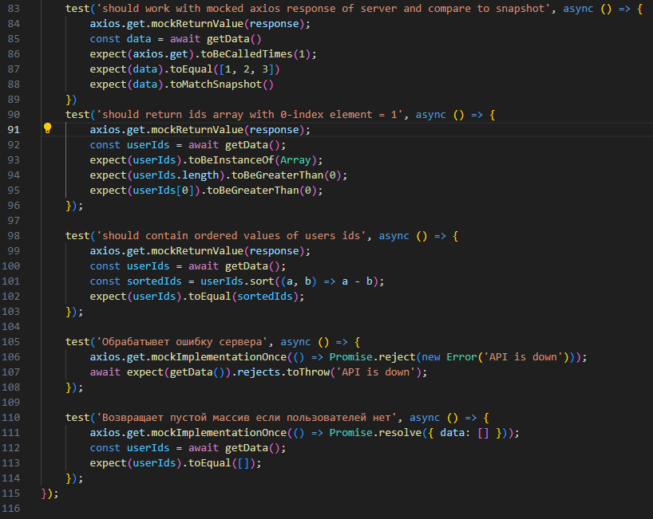

Рисунок 7

Эти тесты проверяют следующие сценарии:

1. Should work with mocked axios response of server and compare to snapshot: имитирует работу замоканного модуля axios и проверяет, что функция была вызвана только единожды, вернула правильный массив и совпадает со снапшотом (историей результатов тестирования).
2. Should return ids array with 0-index element = 1: Проверяет, что функция возвращает правильный массив id пользователей, и нулевой элемент этого массива положителен.
3. Should contain ordered values of users ids: Проверяет, что функция возвращает масив id пользователей в порядке возрастания.
4. Should treat the server error: Проверяет что при ошибке сервера, функция обрабатывает ее и выбрасывает ошибку «API is down».
5. Should return empty array if no users from server: Проверяет, что в случае, когда сервер возвращает пустой массив без пользователей, функция также возвращает пустой массив.